Уважаемые родители!
Не забывайте:
1. Ценность каждого человека не зависит от его способностей и достижений.
2. Каждый человек способен чувствовать и думать.
3. Каждый человек имеет право на общение и на то, чтобы быть услышанным.


4. Все люди нуждаются друг в друге.
5. Подлинное образование может осуществляться только в контексте реальных взаимоотношений.



6. Все люди нуждаются в поддержке и дружбе ровесников.

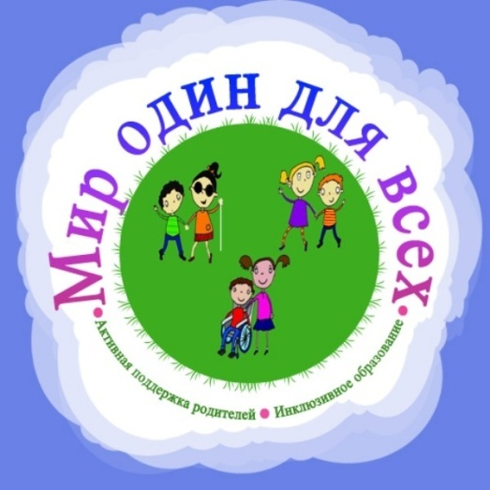

7. Для всех обучающихся достижение прогресса скорее достигается в том, что они могут делать, чем в том, чего не могут.
8. Разнообразие усиливает все стороны жизни человека



МАДОУ ЦРР № 36

Памятка для родителей
Воспитываем
толерантность

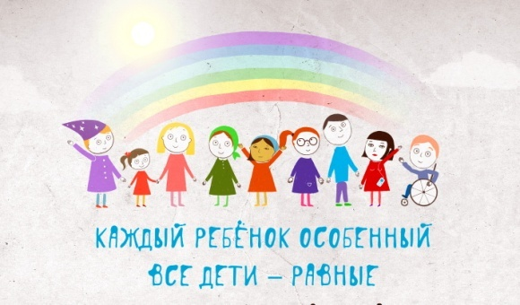

Педагог-психолог
Атаян А.Б.

